№ п/п | Объект закупки (наименование товара (в т.ч. используемого для выполнения работы или оказания услуги), работы, услуги) | Показатели, позволяющие определить соответствие закупаемого товара, работы, услуги установленным требованиям  Функциональные, технические и качественные характеристики, эксплуатационные характеристики объекта закупки (при необходимости) | Количество товара объем выполнения работы или оказания услуги | Единица измерения
1 | Потолочная люстра | Тип изделия: люстра потолочная  Диаметр, мм: 500-620  Высота, мм: 170-250  Количество ламп: 3  Тип цоколя: Е27  Количество рожков: 3  материал плафона: стекло  материал арматуры: металл  цвет арматуры: хром или бронза  напряжение, В: 220-230  Мощность лампы, Вт: не менее 60  Степень защиты: не менее IP20 | 371 | шт.
2 | Светильник светодиодный | Тип изделия: Светильник светодиодный  Материала рассеивателя: декоративная решетка или опаловый рассеиватель  Материал корпуса: металл или алюминий  Диапазон рабочих температур: −10С° +40С° или более широкий диапазон  Коэффициент мощности: не менее 0,8;  Коэффициент пульсации: не более 0,05;  Индекс цветопередачи: не менее 70;  Цветовая температура, К: 3800-4500  Световой поток, Лм: не менее 1050  Степень защиты: не менее IP20  Тип лампы: LED  Пускорегулирующая аппаратура: В комплекте  Мощность, Вт: не менее 18  Высота, мм: не более 134  Длина, мм: 600-640  Ширина, мм: не более 72  Место установки: на стены или потолок  Способ монтажа: накладной  Класс энергоэффективности: не ниже класса А | 340 | шт.
3 | Светильник | Тип изделия: светильник с крышкой  Рассеиватель в комплекте: да  Тип рассеивателя: термостойкое стекло  Тип цоколя: E27  Мощность лампы, Вт: не менее 60  Количество ламп: 1  Напряжение, В: 220-230  Материал корпуса: алюминий  Антикоррозийное покрытие: есть  Цвет корпуса: Белый  Степень защит: не менее IP54  Светораспределение: Симметричное  Выход светового потока: Прямой  Подходит для аварийного освещения: Да  Место установки: на стены или потолок  Ширина, мм: 190-200  Высота, мм: 70-80  Класс защиты: I  Материал патрона: керамический  Заземление: Да  Уплотнитель: термостойкая резина | 350 | шт.
4 | Щит распределительный ЩРн-36 | Тип изделия: щит распределительный  Цвет: Серый  Способ монтажа: Навесной  Наличие замка: Да  Материал изделия: Металл  Степень защиты : не менее IP54  Количество модулей DIN: 36  Количество рядов: 3  Класс электробезопасности: I  Высота, мм: 560-570  Ширина, мм: 305-315  Глубина, мм: не более 140  Дверь: металлическая  Номинальный ток, А: не менее 100  Масса, кг: не более 7  Толщина материала изделия, мм: не менее 0.8  Климатическое исполнение: У2  Количество вводов: 5 отверстий D20мм(снизу) | 19 | шт.
5 | Автоматический выключатель 3Р 50А | Тип изделия: выключатель автоматический  Количество силовых полюсов: 3  Номинальное напряжение, В: 400  Характеристика эл.магнитного расцепителя: C  Номинальная отключающая способность, кA (AC) (IEC/EN 60898): 4.5  Номинальный ток,А: не менее 50  Исполнение: стационарное  Способ монтажа: DIN-рейка  Количество модулей DIN: 3  Степень защиты: не менее IP20  Тип расцепителя: тепловой, электромагнитный  Максимальное сечение подключаемого кабеля, мм2: не менее 25  Климатическое исполнение: УХЛ4 | 27 | шт.
6 | Выключатель дифференциального тока 2Р 25А 30мА | Тип изделия: Выключатель дифференциального тока (УЗО)  Количество силовых полюсов: 2  Тип срабатывания по дифференциальному току AC  Дифференциальный ток, мА: 30  Номинальный ток,А: не менее 25  Количество модулей DIN: 2  Способ монтажа: DIN-рейка  Степень защиты: не менее IP20  Род тока: Переменный (AC)  Напряжение, В: 220  Диапазон рабочих температур: от -25 до +40 или более широкий диапазон  Климатическое исполнение: УХЛ4  подключаемого кабеля, мм2: не менее 25  Номинальный импульсное выдерживаемое напряжение: 6 кВ  Условный номин диф ток КЗ: 4,5 кА | 72 | шт.
7 | Автоматический выключатель 1Р С25А | Тип изделия: Выключатель автоматический  Количество силовых полюсов: 1  Номинальное напряжение, В: 220  Характеристика эл.магнитного расцепителя: C  Номинальная отключающая способность, кA (AC) (IEC/EN 60898) 4.5  Номинальный ток,А: не менее 25  Исполнение: Стационарное  Способ монтажа: DIN-рейка  Количество модулей: DIN 1  Степень защиты: не менее IP20  Тип расцепителя: Тепловой, электромагнитный  Род тока: Переменный (AC)  Диапазон рабочих температур: от -40 до +50 или более широкий диапазон  Максимальное сечение подключаемого кабеля, мм2: не менее 25  Климатическое исполнение: УХЛ4 | 74 | шт.
8 | Автоматический выключатель 1Р С16А | "Тип изделия: выключатель автоматический  Количество силовых полюсов: 1  Номинальное напряжение, В: 220-230  Характеристика эл.магнитного расцепителя: C  Номинальная отключающая способность, кA (AC) (IEC/EN 60898): 4.5  Номинальный ток,А: не менее 16  Способ монтажа: Din-рейка  Количество модулей DIN: 1  Степень защиты: не менее IP20  Тип расцепителя: тепловой, электромагнитный  Предельная отключающая способность, кA: 4.5  Максимальное сечение подключаемого кабеля, мм2: не менее 25  Климатическое исполнение: УХЛ4 | 18 | шт.
9 | Автоматический выключатель 1Р С10А | Тип изделия: Выключатель автоматический  Количество силовых полюсов: 1  Номинальное напряжение, В: 220  Характеристика эл.магнитного расцепителя: C  Номинальная отключающая способность, кA (AC) (IEC/EN 60898) 4.5  Номинальный ток,А: не менее 10  Исполнение: Стационарное  Способ монтажа: DIN-рейка  Количество модулей: DIN 1  Степень защиты: не менее IP20  Тип расцепителя: Тепловой, электромагнитный  Род тока: Переменный (AC)  Диапазон рабочих температур: от -40 до +50 или более широкий диапазон  Максимальное сечение подключаемого кабеля, мм2: не менее 25  Климатическое исполнение: УХЛ4 | 64 | шт.
10 | Автоматический выключатель 1Р С50А | Тип изделия: выключатель автоматический  Количество силовых полюсов: 1  Номинальное напряжение, В: 220-230  Характеристика эл.магнитного расцепителя: C  Номинальная отключающая способность, кA (AC) (IEC/EN 60898): 4.5  Номинальный ток,А: не менее 50  Способ монтажа: Din-рейка  Количество модулей DIN: 1  Степень защиты: не менее IP20  Тип расцепителя: тепловой, электромагнитный  Предельная отключающая способность, кA: 4.5  Максимальное сечение подключаемого кабеля, мм2: не менее 25  Климатическое исполнение: УХЛ4 | 24 | шт.
11 | Автоматический выключатель 1Р С32А | Тип изделия: выключатель автоматический  Количество силовых полюсов: 1  Номинальное напряжение, В: 220-230  Характеристика эл.магнитного расцепителя: C  Номинальная отключающая способность, кA (AC) (IEC/EN 60898): 4.5  Номинальный ток,А: не менее 32  Способ монтажа: Din-рейка  Количество модулей DIN: 1  Степень защиты: не менее IP20  Тип расцепителя: тепловой, электромагнитный  Предельная отключающая способность, кA: 4.5  Максимальное сечение подключаемого кабеля, мм2: не менее 25  Климатическое исполнение: УХЛ4 | 90 | шт.
12 | Дифференциальный автомат 2Р 16А 30мА | Количество силовых полюсов 2  Номинальное напряжение, В 220  Характеристика эл.магнитного расцепителя C  Номинальная отключающая способность, кA (AC) (IEC/EN 60898) 4.5  Тип срабатывания по дифференциальному току AC  Дифференциальный ток, мА 30  Номинальный ток,А 16  Количество модулей DIN 3  Тип изделия Выключатель автоматический дифференциального тока  Способ монтажа DIN-рейка  Степень защиты IP20  Род тока Переменный (AC)  Диапазон рабочих температур от -25 до +40  Климатическое исполнение УХЛ4  Предельная отключающая способность, кA 4.5  Максимальное сечение подключаемого кабеля, мм2 35 | 64 | шт.
13 | Реверсивный рубильник | Тип изделия: Рубильник  Номинальный ток,А: 400  Количество силовых полюсов: 3  Степень защиты : не менее IP30  Род тока: Переменный/Постоянный (AC/DC)  Вид рукоятки: Рычажного типа  Исполнение рукоятки: Несъемная  Исполнение: с рукояткой  Напряжение, В: 1000  Количество полюсов, шт: 3  Тип управления: рукоятка поворотная  Номинальный ток AC 21 (А) до 690В: 400 Номинальный ток AC 22 (А) до 690В: 400 Номинальный ток AC 23 (А) до 415В: 400 Номинальный ток AC 23 (А) до 440В: 400 Номинальный ток AC 23 (А) до 690В: 400  Номинальное импульсное выдерживаемое напряжение (U имп ):12 кВ  Реверсивные рубильники представляют собой конструкцию, состоящую из двух стандартных выключателей нагрузки, сблокированных между собой специальным механизмом, который предотвращает включение второго источника питания при включенном первом. Готовое изделие имеет маркировку на 3 положения I-0-II и предназначено для ввода резервной линии  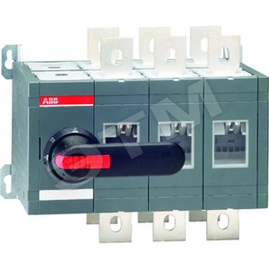 | 4 | шт.
14 | Держатель плавкой вставки | Тип изделия: держатель плавкой вставки  Номинальное напряжение Uп, В: 1000  Номинальный ток: от 40 до 400 А  Присоединение внешних проводников: переднее, М10  Род тока: переменный/постоянный (AC/DC) Габарит предохранителя: 2 | 12 | шт.
15 | Плавкая вставка | Тип изделия: предохранитель  Номинальный ток, А: не менее 200  Диапазон рабочих температур: от -60 до +40 или более широкий диапазон  Конструктивный размер: типоразмер 2 (NH2)  Количество силовых полюсов: 1  Присоединение внешних проводников: ножевое  Способ установки: на основание  Категория применения предохранителя: gG  Номинальное рабочее напряжение переменного тока Ue (В): 380-400  Климатическое исполнение: УХЛ3  Номинальная отключающая способность, кA: не менее 100 | 30 | шт.
16 | Автоматический выключатель 160А | Тип изделия: Выключатель автоматический в литом корпусе  Количество силовых полюсов: 3  Номинальное напряжение, В: 690  Номинальный ток,А: 160  Вид привода: Ручной  Тип расцепителя: Тепловой, электромагнитный Степень защиты: не менее IP20  Исполнение: Стационарное  Род тока: Переменный (AC)  Способ монтажа: Монтажная плата  Уставка срабатывания магнитного расцепителя Im, А: 1600  Крепление: Винтовое  Диапазон рабочих температур: от -60 до +40 или более широкий диапазон  Климатическое исполнение: УХЛ3  Предельная отключающая способность, кA: 18  Наличие дугогасительной камеры: 3  Максимальное сечение подключаемого кабеля, мм2: не менее 185 | 2 | шт.
17 | Автоматический выключатель 100А | Тип изделия: Выключатель автоматический в литом корпусе  Количество силовых полюсов: 3  Номинальное напряжение, В: 690  Номинальный ток,А: 100  Вид привода: Ручной  Тип расцепителя: Тепловой, электромагнитный Степень защиты: не менее IP20  Исполнение: Стационарное  Род тока: Переменный (AC)  Способ монтажа: Монтажная плата  Уставка срабатывания магнитного расцепителя Im, А: 1600  Крепление: Винтовое  Диапазон рабочих температур: от -60 до +40 или более широкий диапазон  Климатическое исполнение: УХЛ3  Предельная отключающая способность, кA: 15  Наличие дугогасительной камеры: 3  Максимальное сечение подключаемого кабеля, мм2: не менее 185 | 2 | шт.
18 | Электрощит ЩАП  3х-фазный 380/220В IP54 | Тип изделия: Электрощит ЩАП  Предназначен для автоматического переключения питания с основного ввода на резервный в случае возникновения аварийных ситуаций на основном вводе.  Номинальное напряжение: 380/220 В; 50 Гц.  Номинальный ток: 32 А.  Степень защиты: IP54.  Тип установки: навесной.  Тип корпуса: металлический, окрашен порошково-полимерным композитом.  Габаритные размеры, мм: 400×500×200  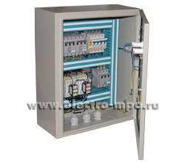  Комплектация изделия:  • Шина «ноль», минимальное количество отверстий 8 шт - 1 шт.  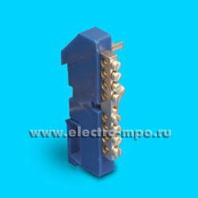  • Шина «земля», минимальное количество отверстий 7 шт -1 шт.  • Автоматический выключатель - 4 шт.  Количество силовых полюсов: 1  Номинальное напряжение, В: 220  Характеристика эл. магнитного расцепителя: C  Номинальная отключающая способность, кA (AC) (IEC/EN 60898): 4.5  Номинальный ток, А: не менее 6  Исполнение: стационарный  Способ монтажа: на DIN-рейку  Количество модулей DIN: 1  Степень защиты: не менее IP20  Тип расцепителя: тепловой, электромагнитный  Род тока: переменный  • Реверсивный пускатель -1 шт.  Номинальный ток контактов головной цепи: 40 А.  Номинальное напряжение по изоляции: 660 В, 50 Гц.  Напряжение катушки: 220 В.  Контактная группа: 4 «замыкающихся» + 2 «размыкающихся».  Степень защиты: не менее IP20  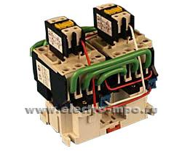  • Выключатель-разъединитель-2 шт  Номинальный ток: 40А  Количество силовых полюсов: 3  • Автоматический выключатель - 1 шт.  Номинальный ток: 32А  Характеристика эл. магнитного расцепителя: C  Количество силовых полюсов: 3  • Реле контроля фаз - 1 шт.  Род тока: Переменный  Количество фаз: 3  Коммутируемый ток, А: 5  Количество контактов: 2НЗ  Напряжение, В: 380  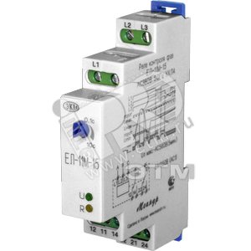  • Арматура светосигнальная -1 шт Номинальное напряжение: 24 В.  Цвет: красный.  Монтажный диаметр: 22 мм.  Габаритные размеры: Ø30х62 мм.  Тип лампы: светодиодная коммутаторная.  Контакты: винтовые  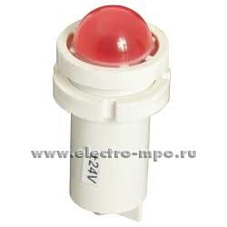  • Арматура светосигнальная - 1шт Номинальное напряжение: 24 В.  Цвет: зелёный.  Монтажный диаметр: 22 мм.  Габаритные размеры: Ø30х62 мм.  Тип лампы: светодиодная коммутаторная.  Контакты: винтовые.  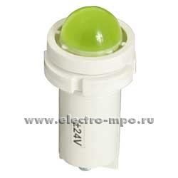  • Клемма проходная винтовая - 3 шт Назначение зажима: стандартный.  Ввод провода: боковой.  Способ присоединения провода: винтовой.  Способ крепления: на DIN-рейку.  Материал корпуса: полиамид.  Материал зажима: хромированная сталь Сечение провода, мм²: 2,5  Ном. ток, А: не менее 24  Ном. напряжение, В: 800  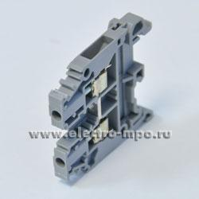 | 1 | шт.
19 | Корпус ШУ-2 | Тип изделия: Электрощит ШУ2.  Назначение: для учета электрической энергии в трехфазных сетях.  Для установки двух счетчиков трансформаторного включения с номинальным током: 5—7,5 А.  Номинальное напряжение: 380/220 В  Степень защиты: не менее IP31  Количество окон для снятия показаний без открывания электрощита: 2  Тип установки: навесной.  Тип корпуса: металлический, окрашен порошково-полимерным композитом.  Высота, мм: 790-810  Ширина, мм: 645-655  Глубина, мм: 245-255  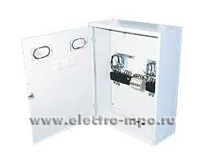 | 2 | шт.
20 | Щит этажный двухквартирный | Тип изделия: щит этажный  Цвет: Серый  Способ монтажа: встраиваемый  Наличие замка: Да  Наличие окна: Да  Степень защиты : не менее IP31  Высота, мм: 1000  Ширина, мм: 960  Глубина, мм: 140  Дверь: металлическая  Материал корпуса: сталь  Покрытие: порошковая окраска  Масса, кг: не более 20  Толщина материала изделия 1 Климатическое исполнение: УХЛ3 | 9 | шт

